第四章 项目需求

一、技术条款
序号 | 名称 | 图片 | 规格 | 说明 | 单位 | 数量 | 备注
1 | 会议桌 | 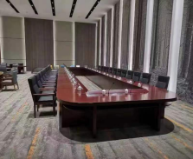 | 11000*2600*760mm | 1.基材：采用优质E0级高密度中纤板，E0级性能：握钉牢固，可多次拆装，承重、防撞力强、防虫、防腐、抗变形。  2.贴面材料：采用优质实木皮,可采用胡桃木实木皮饰面，厚度0.6mm；  3.采用优质油漆，PE底漆性能：饱满、抗压、高清。PU性能：耐磨、高清、圆润、环保、无异味。  4.颜色：经典胡桃色。  5.会议桌台面宽800mm，中间留空1000mm宽 | 张 | 1 | 党员活动室
2 | 会议椅 | 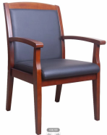 | 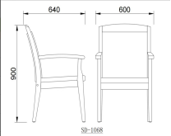 | 1.面料：优质西皮，底面加织物复合底，扪黑色无纺布，具有皮质细腻，光泽度好，透气性强，柔软而富于韧性，耐磨、不脱层、厚度≥1.2MM。  2.海棉:优质高密度一次成型定型海绵，密度≥45KG/立方米，回弹力≥47%，拉深强度不小于85KPA。具有透气性强，软硬适中，长久使用不变形，不塌陷，不老化及对人体无害等优势；内衬高密度回弹泡；内含采用优质实木多层板，用一次热成型技术,牢固且使用寿命长。木材：经防虫、防潮、防腐烘干蒸发处理；  3.油漆：采用优质环保水性漆，游离甲醛含量<5mg/kg。  4.脚架、扶手：优质橡胶木实木框架及扶手，卯榫结构，结构牢固，结实耐用，含水率≤12%，并经防腐、防蛀处理。 | 张 | 50 | 党员活动室
3 | 实木桌 | 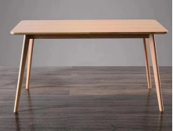 | 1900*800*750mm | 1.材料：采用优质橡胶木制作，台面厚度22MM切斜边，台脚规格40MM*30MM,挡板60MM*20MM,经高温烘干、脱脂等工艺处理，含水率≤6.9％，不变形、不虫蛀、不霉变，吸水膨胀率≤8.1%；  2.工艺：面漆采用优质PU聚脂漆，底漆采用PE不饱和树脂漆，符合环保要求，五底三面工艺，漆膜丰满，漆膜坚硬耐磨、光泽高，油漆表面硬度≥3H. | 张 | 2 | 红十六活动室
4 | 实木椅1 | 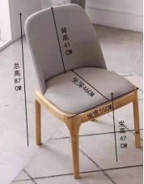 | 常规 | 1.座：优质面皮软包，高弹力海棉，表面丰满，弹性好；  2.脚架：优质橡胶木实木框架，椅脚40MM*40MM,拉杠40MM*30MM，经高温烘干、脱脂等工艺处理，含水率≤6.9％，不变形、不虫蛀、不霉变，吸水膨胀率≤8.1%；  3.工艺：面漆采用优质PU聚脂漆，底漆采用PE不饱和树脂漆，符合环保要求，五底三面工艺，漆膜丰满，漆膜坚硬耐磨、光泽高，油漆表面硬度≥3H。 | 把 | 10 | 红十六活动室
5 | 实木圆桌 | 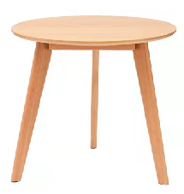 | d=800 | 1.材料：采用优质橡胶木制作，台面厚度22MM切斜边，台脚规格40MM*30MM,挡板60MM*20MM,经高温烘干、脱脂等工艺处理，含水率≤6.9％，不变形、不虫蛀、不霉变，吸水膨胀率≤8.1%；  2.工艺：面漆采用优质PU聚脂漆，底漆采用PE不饱和树脂漆，符合环保要求，五底三面工艺，漆膜丰满，漆膜坚硬耐磨、光泽高，油漆表面硬度≥3H。 | 张 | 3 | 红十六活动室
6 | 实木椅2 | 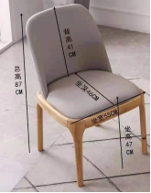 | 常规 | 1.座：优质面皮软包，高弹力海棉，表面丰满，弹性好；  2.脚架：优质橡胶木实木框架，椅脚40MM*40MM,拉杠40MM*30MM，经高温烘干、脱脂等工艺处理，含水率≤6.9％，不变形、不虫蛀、不霉变，吸水膨胀率≤8.1%；  3.工艺：面漆采用优质PU聚脂漆，底漆采用PE不饱和树脂漆，符合环保要求，五底三面工艺，漆膜丰满，漆膜坚硬耐磨、光泽高，油漆表面硬度≥3H。 | 把 | 9 | 红十六活动室
7 | 课桌椅 | 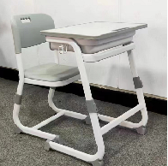 | 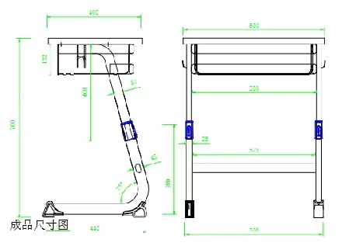 | 1.桌子规格：长650mm×宽450mm×高700mm～790mm±2mm。  2.桌面：长650mm×宽450mm×厚18mm±3mm采用高密度优质三聚氰胺板、四周无接缝全新料PP注塑封边。  3.书兜：书兜高度13cm。  4.椅子规格：座388mm×380mm×升降360mm～420mm±2mm。椅背422mm×248mm±3mm。  5.座、背板：采用高密度聚乙烯（HDPE）为原料，中空吹塑工艺制作。  6.桌面颜色常规色注塑封边。  7.五金架为全沙白。  8.面板常规灰色。 | 套 | 100 | 机电系
8 | 工具桌1 | 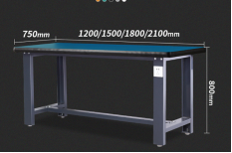 | 1800*750*800mm | 钢制防滑调节脚、L型支撑架。长宽高为1800*750*800mm。台面采用高压成型纤维板，四边以2mmPVC封边，钢腿40MM*40MM,壁厚1.2MM,焊接饱满，除锈除油等工艺，表面为静电喷涂。 | 张 | 10 | 机电系
9 | 方凳1 | 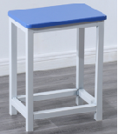 | 340*240*450mm | 25MM*25MM钢管制作，焊接饱满，除锈除油等工艺，优质脚垫，表面为静电喷涂，蓝色PVC凳面，厚度为2MM。 | 张 | 50 | 机电系
10 | 桌子1 | 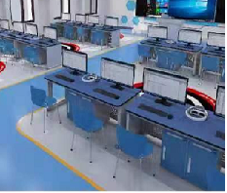 | 1800*600*750mm | 台面采用三聚氰胺板厚度2.5cm，四周采用1.2*28mm优质与台面同色PVC封边条。下身主腿采用40*40*1.2mm镀锌管;辅料20*40*1.2mm。钢材表面经除油除锈静电喷塑烤漆处  理。桌脚均带有耐磨防滑脚垫。 | 张 | 10 | 机电系
11 | 方凳2 | 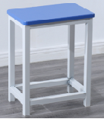 | 340*240*450mm | 25MM*25MM钢管制作，焊接饱满，除锈除油等工艺，优质脚垫，表面为静电喷涂，蓝色PVC凳面，厚度为2MM。 | 张 | 20 | 机电系
12 | 桌子2 | 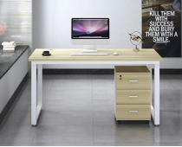 | 1400*600*750mm（活动柜规格为400*480*480mm） | 台面采用三聚氰胺板厚度2.5cm，四周采用1.2*28mm优质与台面同色PVC封边条。下身主腿采用40*40*1.2mm镀锌管;辅料20*40*1.2mm。钢材表面经除油除锈静电喷塑烤漆处理。桌脚均带有耐磨防滑脚垫。活动柜采用16mmE1级三聚氰氨板制作，1.2mmPVC封边，优质五金配件。 | 张 | 2 | 建工系
13 | 椅子1 | 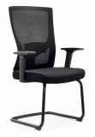 | 常规 | 1.面料：优质网布，纹路细致、色泽均匀；  2.海棉：采用优质高密度海棉，阻燃处理（CM成型座棉），密度30kg/m3、回弹率40%，达到国家阻燃标准。  3.曲木板：座垫采用15mm多层曲木板热压成型。  4.椅脚：弓型合金弯管脚，壁厚1.2mm，表面经酸洗磷化、镀铬或喷塑处理。 | 张 | 2 | 建工系
14 | 课桌 | 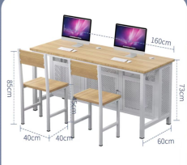 | 1600*600*730mm | - 桌子台面采用三聚氰胺板厚度2.5cm，四周采用1.2*28mm优质与台面同色PVC封边条。下身主腿采用40*40*1.2mm镀锌管;辅料20*40*1.2mm。钢材表面经除油除锈静电喷塑烤漆处理。桌脚均带有耐磨防滑脚垫。  2.椅子采用25*25*1.2mm钢材表面经除油除锈静电喷塑烤漆处理，椅脚均带有耐磨防滑脚垫，椅面椅背均采用18mmE1级三聚氰氨板制作，四周同色1.2mmPVC封边。 | 张 | 40 | 建工系
15 | 椅子2 |  | 400*400*850mm |  | 张 | 80 | 建工系
16 | 桌子3 |  | 1600*800*750mm | 钢制防滑调节脚、L型支撑架。长宽高为1800*750*800mm。台面采用高压成型纤维板，四边以2mmPVC封边，钢腿40MM*40MM,壁厚1.2MM,焊接饱满，除锈除油等工艺，表面为静电喷涂。 | 张 | 12 | 电信系
17 | 方凳3 | 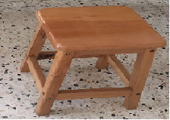 | 300*300*435mm | 优质全榉木实木制作，椅腿36mm*36mm，拉杠45mm*22mm，凳面300mm*300mm*20mm纯榉木实木，四周带斜圆边，斜边宽度为10mm，角为30mm半径圆角，油漆采用优质封闭式亚光油漆，“五底三面”，质量符合国家各项标准。 | 张 | 40 | 电信系
18 | 货架 | 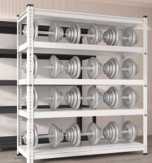 | 2000*1800*600mm | 优质冷轧钢板，经酸洗，磷化，静电喷涂等多种工艺精制而成。 | 张 | 2 | 电信系
19 | 西餐桌及摆台餐具桌子 | 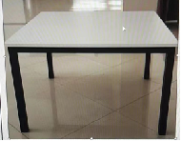  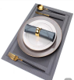 | 1200*1200*740mm拼接 | 台面采用三聚氰胺板厚度2.5cm，四周采用1.2*28mm优质与台面同色PVC封边条。下身主腿采用40*40*1.2mm镀锌管；辅料20*40*1.2mm。钢材表面经除油除锈静电喷塑烤漆处理。桌脚均带有耐磨防滑脚垫。  （每套餐桌配餐具8套，餐具配置如图片所示） | 套 | 12 | 经管系
20 | 边台 | 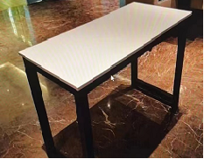 | 1200*600*740mm | 台面采用三聚氰胺板厚度2.5cm，四周采用1.2*28mm优质与台面同色PVC封边条。下身主腿采用40*40*1.2mm镀锌管;辅料20*40*1.2mm。钢材表面经除油除锈静电喷塑烤漆处理。桌脚均带有耐磨防滑脚垫。 | 张 | 6 | 经管系
21 | 餐椅 | 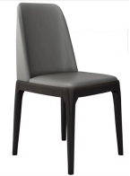 | 450*465*980mm | 1.皮木结构；  2.高回弹海棉；  3.椅架橡胶木，水性环保漆；  4.拆装 | 把 | 36 | 经管系
22 | 客房边台 |  | 1200*600*740mm | 台面采用三聚氰胺板厚度2.5cm，四周采用1.2*28mm优质与台面同色PVC封边条。下身主腿采用40*40*1.2mm镀锌管；辅料20*40*1.2mm。钢材表面经除油除锈静电喷塑烤漆处理。桌脚均带有耐磨防滑脚垫。 | 张 | 6 | 经管系

注意事项：
1．如招标文件中的文字表述与图案出现不一致时，以文字表述为准。
2．其他注意事项，如下：
（1）投标人提供的样品须在投标截止时间前送至沙洲职业工学院城职院1号楼底楼大仓库；地址：江苏省苏州市张家港市福新路1号；联系人：钱凯敏；联系电话：18015698189；样品接收时间段：投标文件接收截止之日13:00-14:00。
（2）所提供样品供评委评审打分，未提供样品的将不得样品分；样品不全者或未按要求提供样品的，评委酌情扣分。各单位样品不得出现投标人的标志、标记，否则不得样品分。各单位的样品由代理机构登记，评委以编号为单位进行独立评定。
（3）所提供样品的费用由投标单位自行考虑，评标结束后中标单位的样品由采购人封存，未中标的供应商现场取回样品。中标单位的样品签订合同后交由采购单位封存作为验收依据之一，且供应商实际供货的品质必须不低于样品品质；若样品有隐蔽瑕疵的，即使交付的标的物与样品相同，供应商交付的标的物的质量仍然应当符合同种物的通常标准。交货验收时，样品、招标文件如出现不一致，以高标准为验收依据。
（4）图片作为参考，产品的款式及颜色需经采购人确认后方可制作。如招标文件中的文字表述与图案出现不一致时，以文字表述为准。
（5）在不影响功能使用情况下，允许外观略有偏差。
（6）所投产品质量需满足GB/T 3324-2017 《木家具通用技术条件》、GB/T 3325-2017《金属家具通用技术条件》，课桌椅满足GB/T3976-2014《学校课桌椅功能尺寸及技术要求》。
3．样品清单：
序号 | 名称
1 | 会议椅
2 | 课桌椅

4．核心产品清单
序号 | 名称
1 | 会议椅
2 | 课桌椅

